CONSULTA POLIZA RCE 21-40-101244620 ANEXO 3 CTO CO1.PCCNTR.7068699

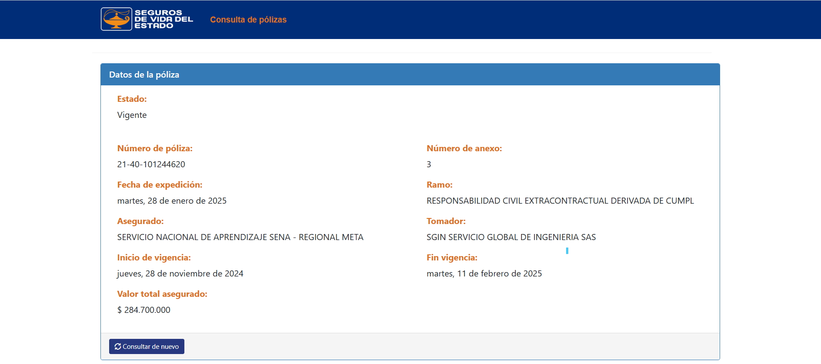

CONSULTA POLIZA CIMPLIMIENTO 21-44-101457679 ANEXO 1 CTO CO1.PCCNTR.7068699



